Творческий проект "Новый год у ворот"
Краткосрочный творческий проект "Новый год у ворот"
Информационная карта проекта.
Составитель проекта: Чеповская Л.А., Симонова С.В.
Тип проекта: краткосрочный, совместный, творческий.
Игровая мотивация: создание праздничного настроения.
Участники проекта: дети дошкольного возраста, воспитатели, родители.
Продолжительность проекта: с 01.12.2016 г. по 31.12ю.2016г.

Актуальность:
Данный проект направлен на приобщение детей к народным праздникам, их особенностям проведения. Дети мало знают историю происхождения русских праздников, их традиции и обычаи. Родители не привлекают детей к изготовлению или выбору подарков, а дают уже всё готовое. А как детям узнать, сколько ждать Новый год, откуда елочка пришла, историю возникновения новогодней игрушки?
Наш проект поможет детям и родителям стать непосредственными участниками подготовки к Новому году, полностью окунуться в предновогоднюю бурю эмоций и впечатлений.
Цель проекта:
Развитие совместной творческой деятельности взрослого и ребенка через следующие образовательные области программы: физическое развитие, художественно-эстетическое,познавательное,социально – коммуникативное,
речевое развитие. Повышение статуса семьи, творческого союза детей и родителей. Расширение знаний о празднике Новый год, истории возникновения новогодней ёлки, новогодних игрушек.
Основные задачи проекта: Разобрать понятие праздник – Новый год, выделить его характерные особенности: атрибутика, отношение и настроение людей, правила поведения, традиции наряжать елки, а также историю возникновения новогодней елки, новогодних игрушек.
• Вызвать желание участвовать в подготовке к празднику (украшение группы, изготовление новогодних поделок, елочных игрушек, новогодних елочек, фотогазеты наэко тему «Берегитеелочки», книги рассказов«Новогодниефантазии», сказок, стихов и загадок про Новый год, сочиненных детьми, создание альбома рисунков детей и их высказываний о праздновании Нового года «Что такое Новый год», написание писем Деду Морозу).
• Привлечь родителей как активных участников жизни ДОУ к подготовке к Новогоднему празднику.
- Расширять и активизировать речевой запас детей на основе углубления представлений о празднике, путем речевого творчества детей.

Ожидаемые результаты:
· закрепление знаний и представлений детей о Новом годе, его особенностях, традициях празднования;
· расширение и активизация речевого запаса детей на основе углубления и обобщения представлений о празднике, а также в процессе знакомства с историей возникновения новогодней ёлки и ёлочных игрушек, рассказами, стихами, пословицами, загадками на тему Нового года и придумывания детьми литературных произведений собственного сочинения;
· применение сформированных навыков связной речи в различных ситуациях общения;
· отражение знаний, накопленных в процессе реализации проекта, в различных видах деятельности (изобразительной, театрализованной, умственной, игровой, речевой);
· активное участие детей и родителей в подготовке к Новому году.

· Полученный результат:
в результате проекта у детей пополнились, систематизировались знания и представления, о Новом годе, традициях и обычаях празднования.
· на основе углубления и обобщения представлений о празднике, в процессе знакомства с рассказами, стихами, пословицами, загадками новогодней тематики, у детей расширился и активизировался речевой запас;
· появилось желание самостоятельно заняться творчеством – сочинять свои загадки и небольшие рассказы об осени, иллюстрировать их, работать сообща над общим проектом;
большинство родителей приняли активное участие в реализации проекта

Продукты проекта:
1. Фотогазеты наэко тему «Берегите ёлочки»,
2. Выставка совместного творчества детей, родителей(Новогодней ёлочки, новогодней игрушки)
3. Письма Деду Морозу, написанные родителями с детьми;
4. Книга речевого творчества детей «Новогодние фантазии»(Придуманные сказки, рассказы, стихи, загадки на новогоднюю тематику);
мини проекты: «Что такое Новый год?», «История празднования Нового год в России и др. странах», «Откуда ёлка к нам пришла?», «История новогодней игрушки», «История появления новогодней открытки», «Интересные факты о снеге и снежинках», оформленные в формате А-4 с рисунками детей, фотографиями)
5. Новогодние праздники во всех возрастных группах;

План реализации проекта
Подготовительный этап:
1. Определение темы проекта;
2. Формулирование цели и задач проекта;
3. Составление плана реализации основного этапа проекта;
4. Подбор информационного, наглядного и технического материала для проекта;
5. Информирование родителей о задачах и содержании проекта.

Второй этап – основной, организационно-практический.
• Разучивание стихов, песен, танцев про Новый год;
• Выставка детских рисунков на тему «В снегу стояла ёлочка-зелененькая чёлочка»;
• Дидактические игры: «Укрась ёлку» ; «Найди Новогоднюю вещь»;
• Словесные игры «Отгадай и назови», «Что в мешке у Деда Мороза», «Скажи наоборот»;
• Подвижные игры «Заморожу», «Замри», «Елочки-пенечки», «Ладоши»
• Чтение рассказов, сказок и загадок о зиме и новогоднем празднике;
• Тематические занятия и беседы «Что такое Новый год», «Какой подарок я хочу на Новый год», «Как украсить группу к Новому году»;
• Составление описательных рассказов по сюжетным картинам «Дед Мороз в гостях у ребят», «Как дети готовились к встрече Деда Мороза »;
• Изготовление поделок «Ёлочка», «Новогодняя игрушка»;
• Изготовление альбома «Новогодние фантазии» (Придумывание сказок, рассказов, стихов, загадок на новогоднюю тематику); мини проекты: «Что такое Новый год?», «История празднования Нового год в России и др. странах», «Откуда ёлка к нам пришла?», «История новогодней игрушки», «История появления новогодней открытки», «Интересные факты о снеге и снежинках»оформленные в формате А-4с рисунками детей, фотографиями)
• Создание фотогазеты наэко тему «Берегите елочки»,
• Тематические занятия и беседы «Что такое Новый год», «Какой подарок я хочу на Новый год», «Как украсить группу к Новому году»;
• Составление описательных рассказов по сюжетным картинам «Дед Мороз в гостях у ребят», «Как дети готовились к встрече Деда Мороза»;
• Просмотр мультфильмов: «Тимошкина ёлка», «Снеговик-почтовик», «Снегурочка», «Сказка про Новый год», «Дед Мороз и лето», «Когда зажигаются ёлки»;

Взаимодействие с семьей.
• Оформление газеты наэко тему «Берегите елочки», «Письма Деду Морозу»
• Совместное творчество-изготовление поделок
• Консультация «Готовимся к Новому году»
• Мастер-класс «Новогодние шары»
• Украшение группы
Завершающий этап

Новогодний праздник

Третий этап – презентация.
Организация выставки детско-родительских творческих работ на тему «Новогодние фантазии», подведение итогов конкурса, оформление презентации по проекту, оформление фотогазеты «Письма Деду Морозу», книги речевого творчества детей «Елочные истории» и альбома с рисунками и высказываниями детей о впечатлениях, о празднике «Что такое Новы год?»

Продуктом деятельности детей в данном проекте являются: работы, выполненные во время занятий; поделки, изготовленные совместно с родителями; участие в развлечении и награждении призами за выполненные работы, альбомы и книги речевое творчество детей.
Продуктом деятельности педагога являются: оформление презентации по проекту; организация выставок работ детей, выполненных во время занятий художественным творчеством (лепка, аппликация, изобразительная деятельность), оформление фотоальбома и фотогазеты, книги речевого творчества детей.
Приложение
Альбом творчества детей "Что такое Новый год?"
Открыть книгу речевого творчества детей "Зимние истории
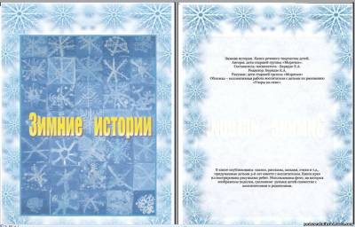
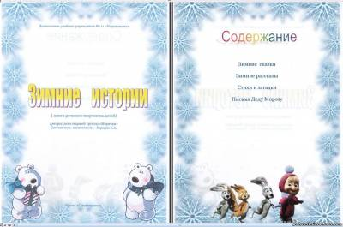
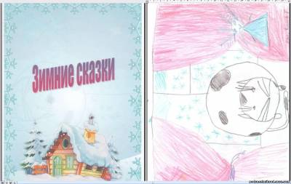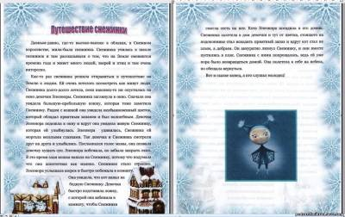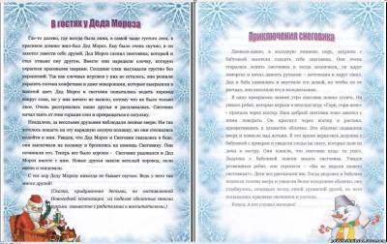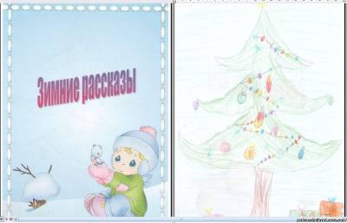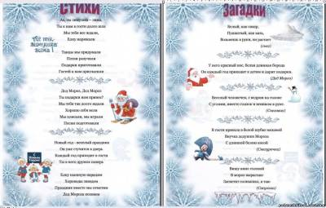
Альбом творчества детей "Что такое Новый год?"
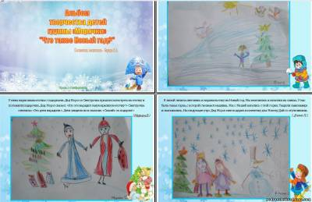

Фотогазета "Письма Деду Морозу"
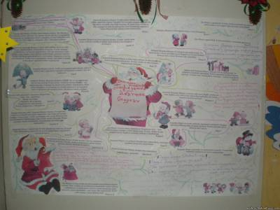
Новогодние поделки
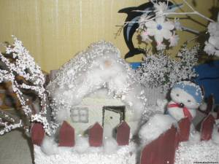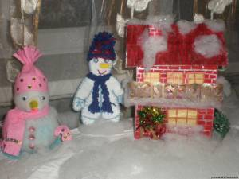
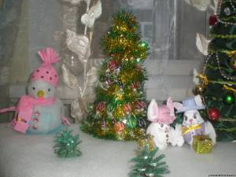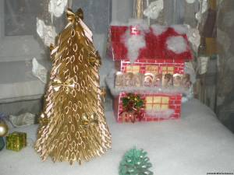
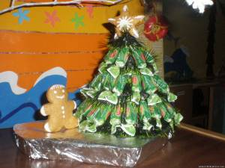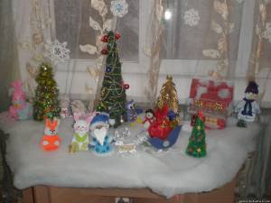
Выставка писем Деду Морозу
